ΜΑΘΗΜΑ ΕΠΙΚΟΙΝΩΝΙΑΚΕΣ ΠΟΛΙΤΙΚΕΣ ΣΥΓΧΡΟΝΩΝ ΠΟΛΙΤΙΣΤΙΚΩΝ ΜΟΝΑΔΩΝ
Οι παραδόσεις του μαθήματος ΕΠΙΚΟΙΝΩΝΙΑΚΕΣ ΠΟΛΙΤΙΚΕΣ ΣΥΓΧΡΟΝΩΝ ΠΟΛΙΤΙΣΤΙΚΩΝ ΜΟΝΑΔΩΝ θα γίνονται εξ αποστάσεως μέσω της πλατφόρμας Microsoft Teams
Επίσης στο eclass έχει αναρτηθεί υλικό για μελέτη.
Για το Microsoft Teams το link και οι κωδικοί σύνδεσης βρίσκονται παρακάτω:
LINK ΣΥΝΔΕΣΗΣ
https://teams.microsoft.com/l/team/19%3a38cd6fcf3d61451d8a38f1f0dc9091e4%40thread.tacv2/conversations?groupId=a778f207-2443-4927-ac32-a2abc78d375b&tenantId=4f23f294-5c86-4c31-ab35-d99a6b441bc1

ΚΩΔΙΚΟΣ ΣΥΝΔΕΣΗΣ
brb08uc

ΒΙΒΛΙΟ ΜΑΘΗΜΑΤΟΣ

Τίτλος | ΠΟΛΙΤΙΣΚΗ ΕΠΙΚΟΙΝΩΝΙΑ. ΟΡΓΑΝΙΣΜΟΙ ΘΕΩΡΙΕΣ ΜΕΣΑ.
Έτος Έκδοσης | 2011
Συγγραφέας | Φιλήμων Μπαντιμαρούδης
Εκδόσεις | Κριτική ΑΕ. Αθήνα

Κεντρικά Γραφεία:
Παπαδιαμαντοπούλου 4, 11528, Αθήνα
210 8211811
biblia@kritiki.gr
Κεντρική διάθεση συγγραμμάτων:
Νευροκοπίου 8 (Γκάζι), 11855, Αθήνα
​210 8211470
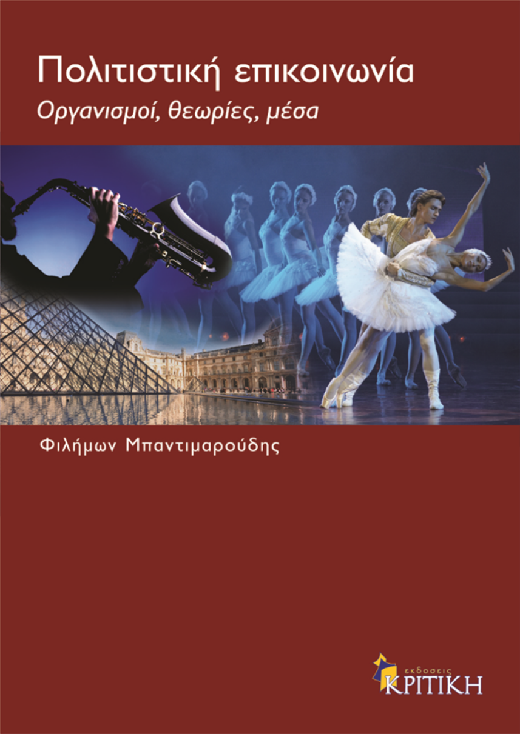

Καλή Ακαδημαϊκή Χρονιά.

Ο Διδάσκων
Γιώργος Οικονόμου

